exp2-01 十六进制计数器
数字孪生最小闭环
XC7A100T + LCMXO2-4000HC + STM32H743 + Web 平台

1.目标
- 用户在网页版 Vivado 完成 exp2_01_hex_counter_32_top 代码编写、综合、实现和 bitstream 生成，并把指定 bitstream 远程下载到被预约的 XC7A100T。
- 下载成功后，用户选择并确认实验模式 M0、设备在线、FMC 链路正常、PO/PIO 初始值有效，并向浏览器发送一份完整状态快照。
- XO2 输出并切换实验时钟；采样实验 FPGA 的 PO[31:0] 与 PIO[15:0]；上报时钟、物理按键和 I/O 状态到STM32。
- 网页提供八位数码管、12 个 LED、KEY0 时钟控制以及 key3~key7 的同步显示和控制；网页操作必须作用于真实硬件。
- 实体按键产生的操作实时同步到网页，且与网页操作进入同一有序事件流，实现数字孪生。

2. exp2-01 实验介绍
由于是数字孪生的第一个闭环，所以对该实验详细介绍一下，前后端，嵌入式可以看一下本节熟悉一下我们要实现的数字孪生实验。
这是一个基于 XC7A100T 实验 FPGA 的 32 位十六进制计数器实验，学生编写并烧录 exp2_01_hex_counter_32_top 后，计数器按照 LCMXO2-4000HC（简称 XO2）提供的 sys_clk 运行：计数结果通过 PO[31:0] 输出，由网页拆分为 8 个十六进制数字显示；PIO[11:0] 采用 one-hot 编码表示 12 个 LED 中当前点亮的位置。用户可通过网页虚拟按键或实体按键控制实验，其中 key3 用于暂停/继续，key4 用于清零，key5 设置递减计数，key6 设置递增计数，key7 切换 LED 移动方向，KEY0 用于切换 XO2 输出的时钟档位。网页操作经后端、STM32H743 和 FMC 总线传递到 XO2 及实验 FPGA，XO2 再采集真实的 PO、PIO、按键和时钟状态，经 STM32 上传服务器；前端必须以实板监测数据（XO2 实测后上传的硬件状态）更新数码管和 LED，从而形成“网页控制真实硬件、真实硬件状态返回网页”的数字孪生闭环。

2.1 顶层接口与复位基线
module exp2_01_hex_counter_32_top #(
parameter integer STEP_TICKS = 12_000_000
)(
input wire sys_clk,
input wire [15:0] PI,
output wire [31:0] PO,
inout wire [15:0] PIO
);
项目 | 合同
器件 / 模式 | XC7A100T（xc7a100tfgg484-3）/ M0
初始状态 | count=0；running=1；count_down=0；led_index=0；led_right=1
复位方式 | 当前 RTL 依赖寄存器初始化，重新配置 bitstream 后回到初始状态；无外部 rst_n 端口。
时钟 | sys_clk 来自 XO2 SITE 142，经 FPGA_CLK_SEL2 到 XC7A V13；XDC 以最快 24 MHz 约束。
显示更新周期 | updatePeriod = STEP_TICKS / XO2 实际输出频率 appliedClockHz。
PIO 权限 | 本实验仅由 XC7A 驱动 PIO[11:0]；PIO[15:12]=0；远程 PIO 写禁止。

2.2 按键与 PI 映射
界面 / 实体控件 | PI / 控制对象 | 功能 | 实验效果
KEY0 | XO2 时钟控制模块 | 短按切换到下一个常用时钟档位；网页可指定时钟档位。 | 改变 sys_clk 和 updatePeriod；不直接修改 PI。
key1 / key2 | PI[7:0] 中的既有输入 | 保留 | 本实验未使用。
key3 | PI[8] | 每次有效按下翻转该位；XC7A 检测任意边沿 | running 翻转：暂停 / 继续。
key4 | PI[9] | 每次有效按下翻转该位 | count 与 step_count 清零；不改运行、方向和 LED 位置。
key5 | PI[10] | 每次有效按下翻转该位 | 持续递减，重复按仍为递减。
key6 | PI[11] | 每次有效按下翻转该位 | 持续递增，重复按仍为递增。
key7 | PI[12] | 每次有效按下翻转该位 | Led流水灯移动方向翻转。

2.3 PO 数码管映射
PO[31:0] 等于 count[31:0]。网页把 32 位值拆成 8 组，每组4位，可以表达一个十六进制数0-F。
网页位 | 数据来源 | 计算
DIG1 | PO[31:28] | (po >> 28) & 0xF
DIG2 | PO[27:24] | (po >> 24) & 0xF
DIG3 | PO[23:20] | (po >> 20) & 0xF
DIG4 | PO[19:16] | (po >> 16) & 0xF
DIG5 | PO[15:12] | (po >> 12) & 0xF
DIG6 | PO[11:8] | (po >> 8) & 0xF
DIG7 | PO[7:4] | (po >> 4) & 0xF
DIG8 | PO[3:0] | po & 0xF
例如，实验FPGA输出PO = 32'h1234ABCD，则网页上和实际的数码管应显示：
DIG1 DIG2 DIG3 DIG4 DIG5 DIG6 DIG7 DIG8
1 2 3 4 A B C D

2.4 PIO LED 映射
PIO[11:0] 为 one-hot，同一时间只能有一个LED亮起：PIO[0] 对应 LED1，PIO[11] 对应 LED12。该实验PIO[15:12] 没有用上，所以为 0。

3. 系统闭环
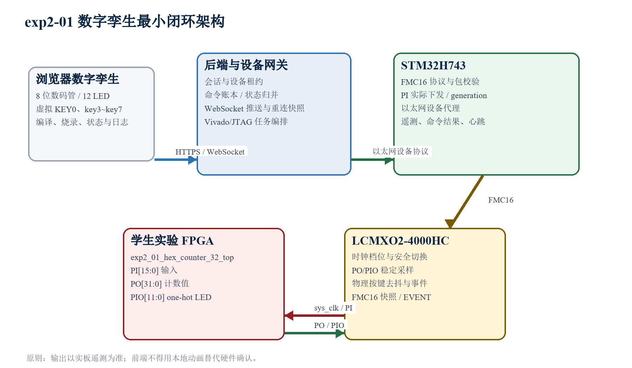
图 1 exp2-01 数字孪生最小闭环架构

3.1 三条独立但关联的闭环
闭环 | 起点 → 终点 | 确认信号
远程烧录 | 网页 Vivado → 后端任务 → JTAG/下载服务 → XC7A | bitstream 下载成功 + XC7A 初始 PO/PIO + 板卡与本次实验会话绑定一致。
输入控制 | 网页/实体按键 → 后端/STM32/XO2 → PI 或 XO2 时钟控制模块 | command.result（STM32 返回的单条命令执行结果）+ pi_applied（设备确认已写入的 PI[15:0] 值）/clock_generation（时钟状态版本号）+ 后续实测输出。
输出监测 | XC7A PO/PIO → XO2 → FMC16 → STM32 → 服务器 → 浏览器 | CRC 通过，seq（设备消息序号）和 generation（状态版本号）递增，浏览器已收到最新 serverSeq（后端推送序号）。

3.2 状态优先级
- 硬件原始状态优先：CRC 校验通过的 XO2 IO_SNAPSHOT（PI/PO/PIO 采样快照）和 MODE_SNAPSHOT（模式、按键及时钟状态快照）高于服务器缓存；EVENT 表示状态变化时立即上报的事件包。
- 服务器归并状态次之：只接收顺序有效，且 generation（相应状态的版本号）、sessionId（本次实验会话编号）和 bootId（STM32 本次启动编号）匹配的消息。
- 重新配置 XC7A、收到 XO2 RESET_NOTICE（XO2 复位通知），或 STM32 bootId 变化时，旧命令和根据旧数据计算的状态全部作废。

3.3 远程烧录闭环
- 后端确认用户拥有设备租约，锁定 deviceId（板卡编号）、boardRevision（板卡硬件版本）、experimentId（实验编号，此处为 exp2-01）和 bitstream 构建产物哈希。
- 烧录期间将实验状态置为 PROGRAMMING（正在烧录），前端禁用按键和时钟控制；监测仍可显示，但标注为不稳定。
- 下载服务返回成功后，后端等待 STM32/XO2 在线、M0 状态、PO=0x00000000、PIO 低 12 位=0x001 的初始状态；通过后状态变为 SESSION_READY（实验板与数字孪生已就绪），超时则变为 PROGRAM_VERIFY_FAILED（程序下载成功，但数字孪生启动失败）。

3.4 虚拟按键闭环
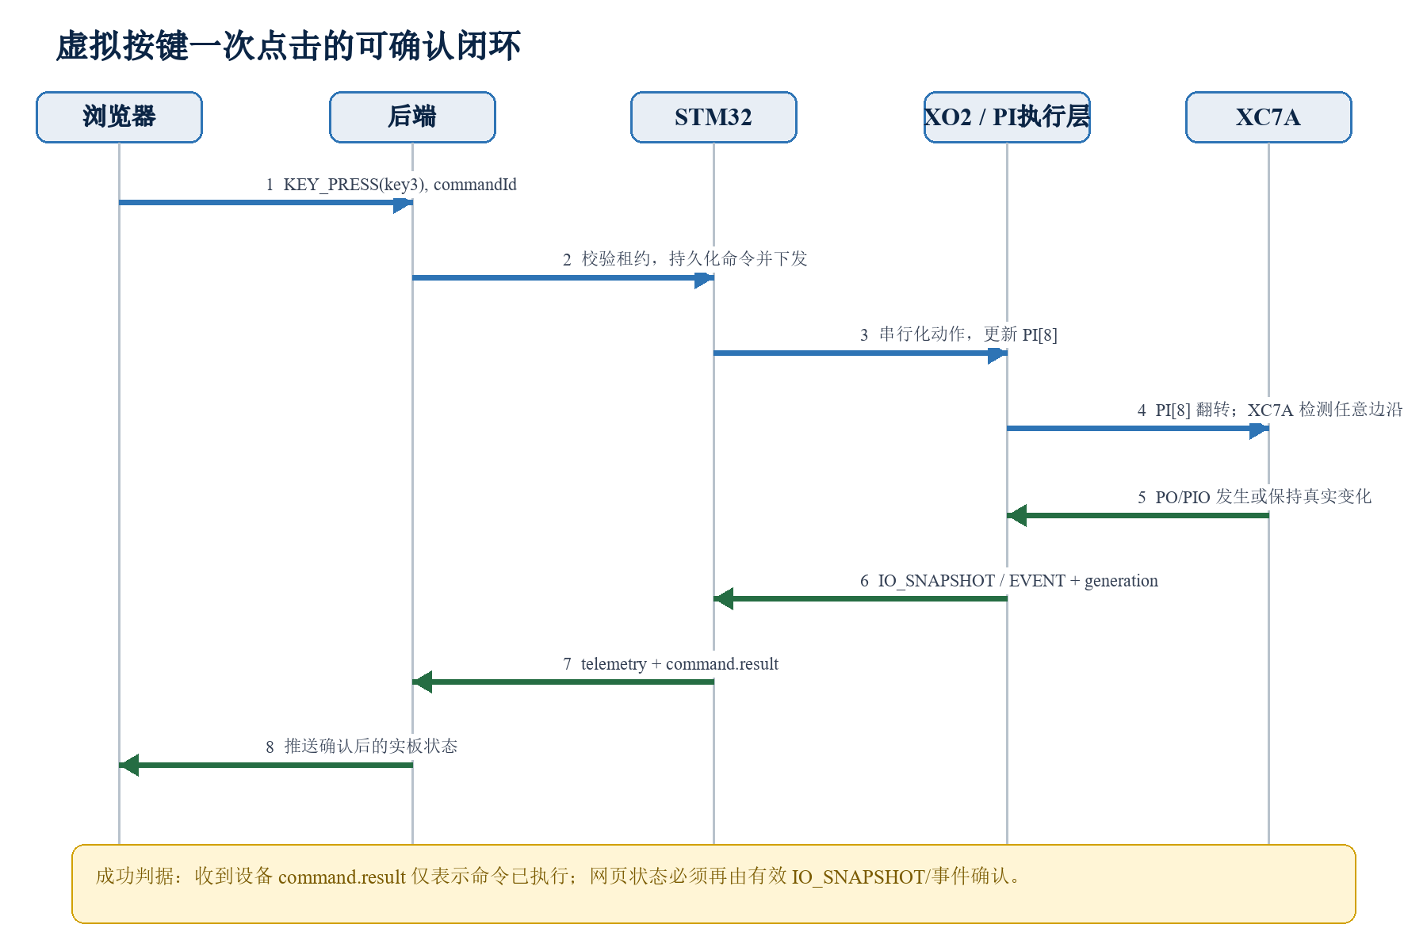
图 2 虚拟按键必须经过命令确认和实板监测确认

3.5 时钟切换闭环
- XO2 是 sys_clk 唯一驱动；
- 网页发送 CLOCK_SELECT(profileId, expectedGeneration)：profileId 是 XO2 公布的时钟档位编号，expectedGeneration 是网页当前看到的时钟状态版本号；也可发送 CLOCK_NEXT_COMMON，表示切换到下一个常用档位。STM32 经 FMC 转发给 XO2。
- XO2 安全切换后将 clock_generation（时钟状态版本号）加 1，并在响应和 MODE_SNAPSHOT 中返回 appliedProfileId（实际档位）、appliedHz（实际频率）、pllLocked（PLL 是否锁定）和 clockOutputConnected（时钟输出是否接通）。
- 服务器只有在响应与快照中的 generation 相同时才更新网页；若返回 STALE_GENERATION（请求携带的 expectedGeneration 已过期），先获取最新快照再决定是否重试。
- 前端根据 updatePeriodMs = STEP_TICKS × 1000 / appliedHz 提示“预计下一次计数变化”，避免把极慢档误判为故障。

4. 接口协议

4.1 STM32 与服务器设备协议
给出一个示例模板，仅供参考，具体由后端根据STM32上传的数据拟定
{
"protocolVersion": "1.0",
"messageType": "telemetry.io | command.execute | command.result | device.status",
"deviceId": "board-001",
"sessionId": "...",
"bootId": 42,
"seq": 1024,
"timestampMs": 1787625600123,
"commandId": "uuid-if-command",
"payload": {}
}
消息 | 方向 | 最低字段 | 投递/处理规则
device.status（设备状态） | STM32 → 后端 | online、buildId、fmcReady、bootId、uptime、lastError | buildId=固件版本；fmcReady=FMC 链路是否就绪；bootId=本次启动编号；uptime=运行时长；lastError=最近错误。上线立即发送，1 s 心跳，3 s 未到则后端判离线。
telemetry.io（PI/PO/PIO 监测） | STM32 → 后端 | pi、po、pio、generations、timestamp、validity | generations=PI/PO/PIO 各自版本；validity=本次采样是否有效。默认 10 Hz，并在数据变化时立即发送；serverSeq 由后端生成。
telemetry.mode（模式、按键及时钟监测） | STM32 → 后端 | mode、experimentId、clockProfile、Hz、keyState、generation | clockProfile=时钟档位；keyState=实体按键当前状态；generation=该状态版本号。状态变化立即发送，重连时发送全量。
event.key（按键变化事件） | STM32 → 后端 | keyState、changedMask、pressMask、source、generation | changedMask=本次发生变化的按键位；pressMask=本次按下的按键位；source=网页或实体按键来源。
command.execute（后端下发的设备命令） | 后端 → STM32 | commandId、type、args、deadlineMs、sessionId | type=命令类型；args=命令参数；deadlineMs=命令失效时限（ms）。相同 commandId 不重复执行，并返回第一次的结果。
command.result（STM32 返回的命令执行结果） | STM32 → 后端 | commandId、status、detail、appliedGeneration、fmcTransactionId | status=执行结果；detail=补充说明；appliedGeneration=执行后状态版本号；fmcTransactionId=对应的 FMC 请求编号。它只确认命令执行，PO/PIO 仍由 telemetry 确认。
字段含义：protocolVersion 是设备消息协议版本；messageType 表示消息类型；deviceId 是板卡编号；sessionId 是实验会话编号；bootId 是 STM32 本次启动编号；seq 是本次启动内递增的设备消息序号；timestampMs 是设备时间戳；commandId 只在命令消息中使用；payload 是该消息的具体数据。

板卡租约过期或设备离线后拒绝新控制，避免上一位学生影响下一会话。

5. 四人分工

5.1 嵌入式（盛世嘉）：STM32H743 + FMC16 + 以太网
1.负责 STM32H743 上的 FMC 主机协议（根据张理程发的FMC包格式来制定）
2. 负责模式切换（当前实验需要切换到M0模式）
3. 以太网通信；
4. LCD显示融合等（根据张理程发的STM32_SPI工程）

5.2 实验管理FPGA开发（张理程）：FMC16 + Lattice XO2
与嵌入式共同开发 FMC 总线协议。和嵌入式确认PI引脚组的使用方法，避免产生冲突

5.3 后端（李伊杨）：设备网关 + 会话 + 数字孪生状态
后端根据STM32实际传来的硬件结果来提供API给前端，并把前端的网页控制通过以太网传输到STM32硬件。根据嵌入式和实验例程开发给出的数据格式，加上远程控制所需的状态，撰写API给前端

5.4 前端（王亦韬）：数字孪生实验面板
前端负责显示和交互设计，所有LED和数码管显示、数值、时钟和在线状态来自后端API，同时也把用户在网页的操作传到后端。

6. 实现目标
编号 | 前置 / 操作 | 预期结果
01 | 预约设备，远程下载 exp2-01 bitstream | 进度完整；下载后 M0、PO=0、PIO=1；SESSION_READY（实验已就绪）。
02 | 12 MHz 正常运行 | 约 1 s PO+1，PIO one-hot 同步移动
03 | 网页按 key3 | PI[8] 只翻转一次；PO/PIO 停止；再按恢复
04 | 暂停后网页按 key4 | PO 立即 0；PIO 位置保持；仍暂停
05 | 网页按 key5，再按 key6 | 相邻 PO 先递减后递增；LED 方向不变
06 | 网页按 key7 | PIO 移动方向反转，PO 计数方向不变
07 | 实体 key3~key7 各按一次 | 与网页操作效果相同；浏览器日志 source=PHYSICAL（实体按键）。
08 | 网页切 12→24 MHz | appliedHz（实际时钟频率）=24 MHz；更新周期约 1 s→0.5 s。
09 | 实体 KEY0 改档 | 网页在下一事件/快照中显示实际时钟档位和频率。
10 | key1/key2 | 网页记录输入但计数器业务无变化
附上我用到的文档/代码：
- experiments\experiments\exp2-01_hex_counter_32\src\exp2_01_hex_counter_32_top.v
- experiments\experiments\exp2-01_hex_counter_32\sim\exp2_01_hex_counter_32_tb.v
- experiments\experiments\exp2-01_hex_counter_32\constraints\platform.xdc
- experiments\experiments\exp2-01_hex_counter_32\README.md
- experiments\experiments\exp2-01_hex_counter_32\BOARD_VERIFY.md
- exp2-01_hex_counter_32_student_guide.docx
- FMC16_external_handoff_20260825\FMC16_external_handoff_20260825\docs\FMC16_最小通信协议.md
- FMC16_external_handoff_20260825\FMC16_external_handoff_20260825\docs\STM32H743_移植说明.md
- FMC16_external_handoff_20260825\FMC16_external_handoff_20260825\docs\XO2FMC完整板数据对接.md
- FMC16_external_handoff_20260825\FMC16_external_handoff_20260825\include\fmc16_full_board.h

